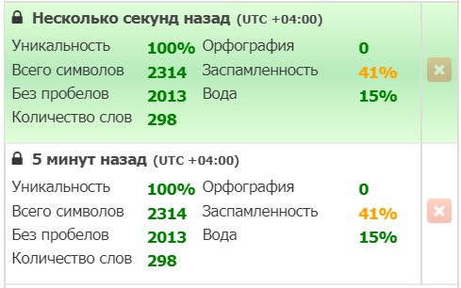 Выложено
Медицинские специалисты – это люди, которых стоит оберегать. В связи с тем, что они поддерживают благосостояние всех слоев населения. К примеру, успешный доктор поможет большему количеству людей, нежели врач, у которого имеются проблемы в финансовом плане, с жильем или семьей.
Документ, необходимый каждому работнику в сфере здравоохранения – это сертификат медицинского специалиста(https://mediksert.ru/sertifikaty/). С помощью него, врачу присваивают определенную квалификационную степень и должность. А также, он является своего рода допуском к возможности лечения людей.
На самом деле, зарплата медицинского персонала оставляет желать лучшего, несмотря на постоянные новости от руководителей учреждений, о ее повышении.
К тому же, в дополнение ко всему, докторам периодически нужно продлевать медицинский сертификат. Ранее, это являлось крупной проблемой, в связи с большими расходами на оплату обучения и постоянными переездами, что существенно мешало работать. Но сейчас, в 2020 году, получение сертификата врача (https://mediksert.ru/sertifikat-vracha/) упрощается в разы, благодаря существующим возможностям.
Получение медицинского сертификата в 2020 году
В соответствии с последними изменениями в законодательстве, только специалист, имеющий сертификат, может вести медицинскую практику.
Существует два способа получения данного документа. Опишем первый. Это традиционный, выдача бумаги происходит через специализированную комиссию. Туда необходимо подать ксерокопии паспорта, трудовой книжки, диплома. Срок рассмотрения заявки – 1 месяц. После подтверждения, обязательно нужно пройти курс обучения (от 1 месяца до полугода), где приобретается необходимый багаж теоретических знаний. По завершению учебы, сдаются экзамены, без права пересдачи. Их результаты определяют, выдадут сертификат или нет. Срок его действия 5 лет, по окончанию, надо будет подтверждать квалификацию вновь.
Второй способ – приобретение медицинского сертификата (нового образца). Это отличная возможность сэкономить время, денежные средства и избежать сдачи сопутствующих экзаменов. На нашем сайте, вы можете купить любой врачебный документ дистанционно. Для этого, нужно лишь оформить заказ ( https://mediksert.ru/zakazat/), заполнив форму. У нас действует доставка по всей России. Не будем описывать каждое наше преимущество, как это делают другие. Обратитесь в нашу компанию, и вы останетесь довольны результатом.
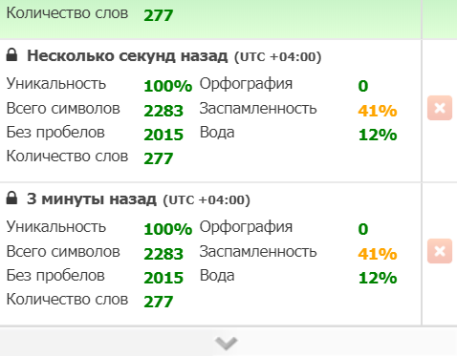
Сертификат Инфекциониста
Одним из самых перспективных направлений во врачебном деле являются инфекционные заболевания. Профилактикой их занимается доктор-инфекционист.
Для трудоустройства по данной специальности, соискателю понадобится профильное медицинское образование. А также, согласно действующему законодательству РФ, необходим документ, который является допуском к выполнению рабочих обязанностей. Это сертификат инфекциониста(https://mediksert.ru/sertifikaty/).
Он обязателен, в связи с тем, что сотрудники сферы здравоохранения находятся под особым надзором у государства. Получить сертификат можно после прохождения квалифицированной комиссии.
Получение сертификата инфекциониста
Проводят курсы обучения центры дополнительного образования, созданные на основе институтов или частных организаций.
Они должны иметь соответствующую аккредитацию минздрава. О наличии таковой, можно узнать двумя способами.
Первый – посмотреть на государственном сайте, второй – удостовериться в наличии экспертной комиссии в составе организации.
Группа экспертов, включает от 10 человек, которые являются заслуженными врачами. Данная комиссия проверяет знания учеников на обучающих курсах по повышению квалификации (https://mediksert.ru/povyshenie-kvalifikacii/), путем проведения специализированного экзамена.
Но перед этим, учащимся необходимо прослушать курс лекций и получать теоретический багаж знаний.
Приобретение сертификата инфекциониста
Прежде всего, абсолютно каждый сертификат врача(https://mediksert.ru/sertifikat-vracha/имеет ограниченный срок действия – это 5 лет. После окончания, его необходимо продлевать. А также, получение традиционным способом – это трата времени, денег и сдача трудных экзаменов. Во избежание этого, вы можете произвести покупку сертификата инфекциониста на нашем сайте. И он будет у вас на руках в течение двух-трех дней посредством доставки. Обратите внимание, что вам не нужно платить за обучение.
Мы предоставляем лишь документ, выполненный по всем государственным стандартам. Обращайтесь к нам, и вы будете довольны результатом.
Как заказать сертификат инфекциониста
Для этого нужно перейти в нужную категорию на сайте, заполнить форму, либо позвонить по указанному номеру. Гарантируем вам конфиденциальность. Документация, полученная у нас сертифицирована и заносится в реестр.

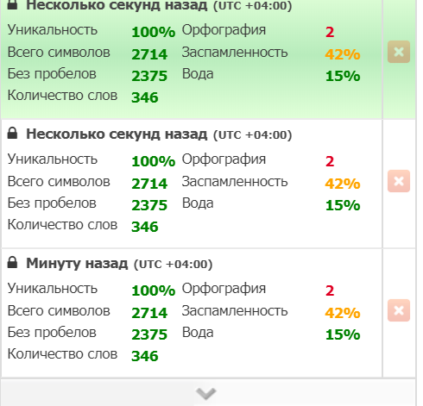
Сертификат фитнес инструктора
Если вы любите заниматься спортом и все, что с этим связано, то скорее всего, вы когда-то задумывались о работе в сфере фитнеса. Безусловно, эту мечту можно осуществить. Расскажем об этом подробнее.
Как стать инструктором по фитнесу?
Прежде всего, инструктору необходима физическая закалка. Это важно, так как придется постоянно проводить личные и групповые тренировки. Спортивная фигура, чистота и опрятность – залог успеха в данной профессии. Немаловажен и возраст, он обычно колеблется от 20 до 30 лет.
Помимо этого, для освоения профессии, понадобится образование и теоретические знания. В основном, тренерами по фитнесу становятся люди, у которых есть спортивный разряд или опыт работы в прошлом. Но сейчас существует множество курсов, которые дают возможность получить сертификат(https://mediksert.ru/sertifikaty/).
Не стоит забывать, что фитнес – это работа с людьми, поэтому необходимо уметь правильно предлагать и продавать собственные услуги, тоесть активно взаимодействовать с людьми.
Программы обучения для фитнес-тренера.
Сейчас, существует множество программ для обучения. При выборе такой, важно правильно оценить свои возможности. Для освоения курса, нужно обратиться в образовательные учреждения, связанные со спортом или найти дистанционные фитнес-уроки.
Рынок подготовки специалистов в сфере фитнеса предоставляет разнообразные курсы получения квалификации, они содержат в себе не только спортивные навыки, а также способы правильной коммуникации с потребителем, умение продавать услуги. Побочно, можно овладеть курсами медицинского массажа (https://mediksert.ru/kursy-medicinskogo-massazha-v-moskve/) для более продуктивной работы.
Чаще всего, имеющие много опыта фитнес-тренеры, получают квалификацию в других направлениях. В данной профессии максимальной ступенью считается инструктор – универсал. Для достижения данной категории, необходимо каждый год проходить соответствующую аттестацию.
Разновидности и способы получения сертификата
Самыми востребованными видами сертификатов для России являются:
1. Сертификат для групповых занятий
2. Диплом международного класса
Получить данные виды документов можно двумя способами. Первый – это пройти длительный и затратный курс обучения в любом учреждении, связанном со спортом. Второй – приобрести выполненный по стандартам документ на нашем сайте. Помимо сертификата для фитнес-инструктора, у нас представлен широкий выбор других документов. Мы отвечаем за качество, гарантируем конфиденциальность на всех этапах работы. Наша компания более 5 лет занимается данной деятельностью. Для оформления заказа необходимо заполнить форму(https://mediksert.ru/zakazat/) или позвонить нам по телефону. Обращайтесь к нам и вы останетесь довольны результатом.

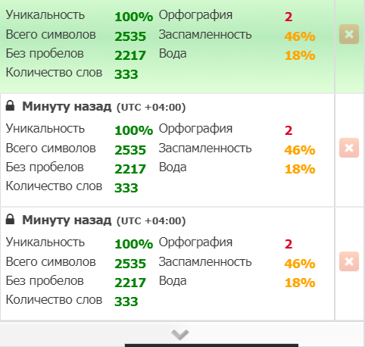
Где купить сертификат специалиста с доставкой
Документ, необходимый для любого представителя сферы здравоохранения – сертификат медицинского специалиста (https://mediksert.ru/kupit-medicinskiy-sertifikat-speci/). Осуществить покупку данной бумаги могут медицинские работники любого направления. Ведь он является подтверждением профессионального соответствия занимаемой должности. Обновлять данный сертификат необходимо каждые 5 лет, что может оказаться настоящей проблемой. В связи с постоянной загруженностью, нежеланием тратить и без того ограниченное время, полной уверенностью профессиональных навыках и теоретических знаниях в своей специфике.
Решить поставленную проблему, поможет приобретение необходимого документа. Наша компания(https://mediksert.ru/o-nas/) занимается оформлением подобных бумаг уже более 5 лет. Мы оформляем их на бланках, согласно государственному стандарту. А это гарантирует их подлинность и аутентичность официальным сертификатам. Если вы боитесь проверки, мы заносим всю документацию в реестр, что подтверждает ее нахождение в официальной базе.
А ещё, у нас действует доставка в любую точку России.
Не знаете к кому обратиться для приобретения сертификата специалиста с доставкой? Тогда вам к нам!
Заказать(https://mediksert.ru/zakazat/) такой документ совсем не сложно. Для этого, достаточно заполнить специальную форму или позвонить нам. От вас потребуется только вписать те данные, которые будут занесены в ваш сертификат. Мы гарантируем полную конфиденциальность, отсутствие передачи информации третьим лицам. После того, как вы получите документ, данные о вас уничтожаются. Поэтому при проверке, факт приобретения никак не доказуем. Сертификат оформляется от двух до трех дней. Это всецело зависит от сложности заказа и наличия бланков государственного образца. Если сроки поджимают, то сообщите об этом нашему специалисту и мы сделаем все возможное.
Покупка сертификата с доставкой по адекватной цене
Самое главное, что наша компания не берет никакой предоплаты. Вы оплачиваете сертификат, по факту получения. При этом, вы можете убедится в подлинности документа собственным взглядом. Оплату можно произвести наличными или картой курьеру. Преимуществом нашей компании является не только изготовление по истине официальной документации, но и занесение ее в реестр. Что позволяет ей проходить любую проверку. Помимо этого, у нас, вы можете заказать доставку абсолютно по всей России.
Если у вас остались вопросы или вы хотите заказать другие медицинские сертификаты(https://mediksert.ru/sertifikaty/) по адекватной цене. Обращайтесь к нам, и вы останетесь довольны!
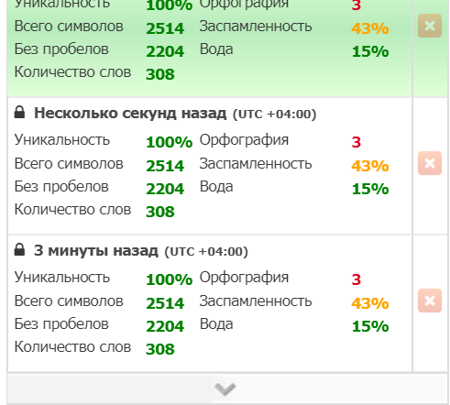
Сертификат аккредитации специалиста в Москве
https://mediksert.ru/kupit-sertifikaty-kursov-povysheniya/
https://mediksert.ru/sertifikaty/
https://mediksert.ru/zakazat/
Деятельность медиков и фармацевтов регулируется законодательными актами РФ. Одним из важнейших пунктов которых, является возможность исполнять должностные обязанности только после прохождения соответствующей аккредитации. Специалист проходит проверки, с помощью которых определяется степень его квалификации. На основе этих данных, специализированной комиссией выносится решение о продолжении деятельности медработника или фармацевта. И выдается официальный документ – сертификат аккредитации.
Каким образом получить документ об аккредитации специалиста в Москве?
Выдача данной бумаги производится на основании результата пройденных проверок. Традиционная процедура предусматривает 3 главных этапа: тестирование, проверка практических умений, контроль теоретических знаний при разрешении ситуативных задач. Такой режим ввели в 2016 году и действует по сей день. Полученный в результате аккредитации, документ станет допуском к рабочей деятельности. Если вы квалифицированный специалист, то получение сертификата станет для вас ненужной формальностью. Оцените свои возможности, профессиональные навыки и тогда, имея должную уверенность, вы можете заказать необходимый документ.
Где приобрести свидетельство об аккредитации для специалиста в Москве?
Спрос на оформление квалифицированной документации очень велик. Однако не всегда качество сертификатов будет соответствовать установленным стандартам. Это может стать крупной проблемой для вашей карьеры. Поэтому стоит доверять изготовление сертификатов настоящим мастерам. В этом случае, вы получите документ, который пройдет любую проверку и не вызовет подозрений. Наша компания занимается оформлением официальных бумаг об аккредитации уже более 5 лет. При высокой срочности, команда наших специалистов изготовит документ всего за пару дней. Мы придерживаемся договоренности, оформляем все честно, ведь на кону стоит наша репутация. А также, предоставляем широкий выбор разнообразных медицинских сертификатов. Оформляем подлинную документацию, избегая копий и подделок, все только на официальных государственных бланках. Мы гарантируем адекватную цену, полную конфиденциальность и никакой предоплаты. Помимо этого, у нас работает сервис доставки по Москве.
Как совершить покупку?
Есть два варианта, первый - вы можете перейти во вкладку “Заказать” на нашем сайте. Там необходимо заполнить специальную форму и ждать звонка от специалиста. Второй – позвоните нам по указанному телефону. Обращайтесь к нам, и вы получите высококачественные документы по доступной цене.

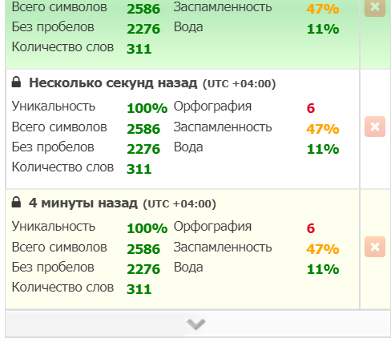
Как получить аккредитацию медицинскому работнику
В 2016 году был введен новый порядок допуска специалистов к рабочей деятельности. Он был названа аккредитацией. Для чего она нужна? Данная процедура создана, чтобы выявлять соответствие лиц, получивших фармацевтическое или медицинское образование, требованиям к осуществлению трудовой деятельности.

Какие типы аккредитаций существуют?

Для специалистов выделяют 3 вида аккредитации:
- Первоначальная
- Первоначальная специализированная
- Повторная
Первый тип предназначен для лиц, имеющих высшее или среднее специальное образование по направлению “Здаровоохранение и медицинские науки”.
Второй тип предназначается для тех, кто получил степени бакалавра, магистра, ординатора и специалисты с дополнительным образованием по специализации “Здаровоохранение и медицинские науки”.
Повторная аккредитация производится для тех, кто уже освоил образовательные программы.
Кем проводится аккредитация?
Данный вид проверки проводится в специальных образовательных и научных учреждениях, которые занимаются соответствующей деятельностью. В составе такой организации должна быть сформирована аккредитационная комиссия, состоящая из председателя, заместителя, членов и секретаря. Участниками могут быть только люди, связанные с медицинским образованием. Либо же с органами исполнительной власти в сфере охраны здоровья.
Как проводится аккредитация?
Согласно законодательству, кандидат подает в специальное учреждение необходимые документы.
Аккредитация специалиста проводится путем прохождения пунктов, входящих в нее:
- Тестовое задание
- Оценка умений на практике в смоделированных условиях.
- Решение задач согласно заданным ситуациям.
Согласно результатам, комиссия определяет “сдана”или “не сдана” аккредитация. После этого, в срок до 30-ти дней, выдается документ, подтверждающий сдачу – свидетельство об аккредитации специалиста.
Способы получения аккредитации.
Выше описан традиционный метод получения аккредитации, посредством сдачи экзаменов и решения аккредитационной комиссии.
Если вы уверены в своих профессиональных навыках, давно работаете в медицинской сфере, то зачем терять время? Вы можете воспользоваться услугами нашей компании. И приобрести готовое свидетельство об аккредитации специалиста.
Мы успешно занимаемся изготовлением медицинских документов на протяжении 5 лет. И гарантируем вам полную конфиденциальность, а также адекватную цену, отсутствие предоплаты. На нашем сайте, вы можете заказать не только свидетельство об аккредитации, но и другие официальные сертификаты, необходимые для медицинских работников.
Обращайтесь к нам, и вы останетесь довольны результатом!

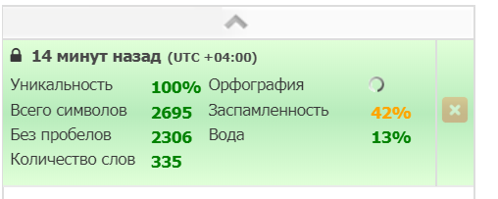
Купить свидетельство об аккредитации специалиста
Работники в сфере здравоохранения, с недавнего времени, могут допускаться к рабочей деятельности только пройдя процедуру аккредитации. Решение осуществить приобретение свидетельства о прохождении аккредитации, сэкономит ваше и без того ограниченное время, поможет построить профессиональную карьеру. Для трудоустройства понадобится собрать целый пакет документации. Вы можете получить готовое свидетельство и упростить процесс сбора сопутствующих бумаг.
Как врачу получить свидетельство об аккредитации?
Традиционная процедура предполагает прохождение 3-х этапов:
- Тестирования
- Симуляция практических действий
- Решения задач по ситуации
На основе этого, вам будет выдан допуск к рабочему процессу. Аналогичную проверку проходят и фармацевты. Для опытного врача, процесс проверки – это настоящая формальность, на которой уйдет немало времени. Если вы уверены в своих профессиональных навыках, то лучших решением станет покупка соответствующего свидетельства.
Где приобрести свидетельство об аккредитации?
Оформление данного документа стоит доверить настоящим профессионалам своего дела. Так как аккредитацию могут проводить только специальные центры, мы ведем с ними плодотворное сотрудничество.
Соответственно, у нас есть официальные, сертифицированные бланки и печати. По сравнению с конкурентами, наша компания имеет огромный опыт изготовления похожих документов. С нашими сертификатами, клиенты легко устраиваются на работу.
Компания мечты
Мы даем гарантию:
- Изготовления в кратчайшие сроки. Оформление документов в течение 2-3 рабочих дней, возможно и быстрее. При этом, качество не теряется. В связи с тем, что изготовлением занимаются высококвалифицированные специалисты.
- Ответственного подхода. Клиент всегда прав, мы выполняем работу честно и согласно пожеланиям заказчика. Опоздания и срыв не допускаются.
- Качественного сервиса. Наши менеджеры всегда на связи, они ответят на ваши вопросы и проконсультируют вас, помогут заказать любой сертификат.
- Подлинность. Ваше трудоустройство зависит от надежности документов, подаваемых работодателю. Мы понимаем это и то, что подделку легко распознают. Вы не столкнетесь с этим, сотрудничая с нами. Наша компания использует бланки Госзнака. Обеспечиваем полную аутентичность стандартным документам.
Наши преимущества
- Адекватная цена. Всегда доступная стоимость, на медицинские сертификаты.
- Отсутствие предоплаты. Клиент проверяет документ при получении, а затем производит оплату.
- Доставка по всей России. В Москве и области работают наши курьеры. В другие регионы, доставляем документацию удобным вам способом.
Обращайтесь к нам, и вы будете довольны результатом!
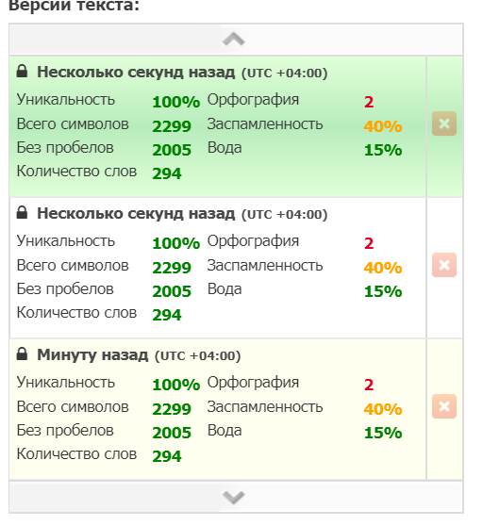

Покупка фармацевтического сертификата
https://mediksert.ru/sertifikaty/
https://mediksert.ru/sertifikat-farmacevta/
https://mediksert.ru/svidetelstvo-farmacevta/
На сегодняшний день, профессия фармацевт является одной из самых востребованных на рынке труда. Плотный график, а также постоянная загруженность не дают отдыхать, а уж тем более отвлекаться на учебный процесс или получение квалификации. Оставлять работу на неопределенный срок – тоже плохая инициатива. Необходимость в переквалификации, предусмотренная законодательством, возникает каждые 5 лет. И создает определенные неудобства, но является обязательной для работы. Если нет возможности ходить на учебу, сдавать экзамены, переаттестовываться, то можно обратиться в организацию, которая поможет решить данный вопрос.
Наш сайт предлагает услуги по оформлению медицинских сертификатов государственного образца.
У нас, можно приобрести документы по адекватной цене, обеспечив себе дальнейшую рабочую деятельность в государственных или частных структурах.
Сертификат фармацевта выдается специализированными учреждениями, имеющими на это право. Осуществить покупку фармацевтического документа можно в нашей компании, он не будет отличаться от настоящего, но вы затратите меньше сил и времени на это.
Как купить сертификат фармацевта?
Для получения документа фармацевта, изготовленного по государственному образцу с занесением в реестр, необходимо обратиться в нашу компанию “Med Sert”
Мы поможем решить все сложности, связанные с аккредитацией, переаттестацией, повышением квалификации, эффективно и качественно.
Наш многолетний опыт, высококвалифицированные сотрудники и современное оборудование позволяет выполнять любой заказ в сжатые сроки.
Вам лишь остается обратиться к нам и заказать нужный сертификат. Для этого, нужно заполнить форму или позвонить по указанному на сайте телефону. Мы ответственно подходим к каждой задаче, при этом гарантируем достоверность и реальность выданных документов.
Преимущества сотрудничества с “Med Sert”
Наша компания выдает аутентичный фармацевтический сертификат, подтверждающий уровень квалификации, успешную сдачу сопутствующих аттестаций и экзаменов.
Мы работаем только с бланками ГОСЗНАК, официальными печатями и подписями. Гарантируем вам, что информация о вас строго конфиденциальна и не разглашается третьим лицам. А сертификат, полученный у нас, пройдет любую проверку.
Если у вас остались вопросы или вы хотите оформить заказ, обращайтесь по телефону +7 495 510 22 52

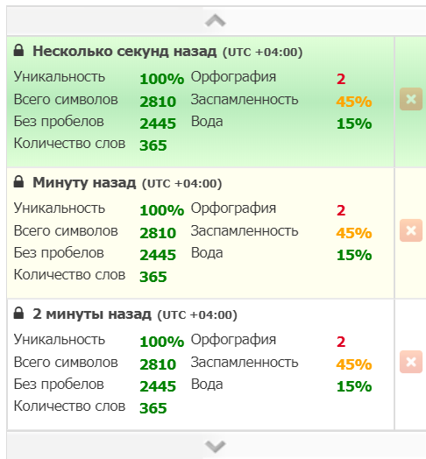
Где взять документы для работы в аптеке
Прием на работу обычно не вызывает затруднений. Для сетевых аптек характерно наличие специалиста по кадрам. А вот в маленьких организациях, взятием на работу занимается либо бухгалтер, или непосредственный руководитель. Расскажем о том, как трудоустроиться в аптеку, какие документы нужны и каким образом их получить.
Документы, необходимые для трудоустройства
Согласно трудовому кодексу, для того, чтобы работать в аптеке понадобятся:
- Документ, удостоверяющий личность.
- Трудовая книжка
- СНИЛС
- Документы воинского учета
- Диплом об образовании
Принять на работу могут лиц, получивших высшее фармацевтическое или дополнительное образование в направлении торговли лекарствами.
Помимо документа об образовании, работодатель может запросить сертификат специалиста. Причем, если был произведен допуск к работе с просроченным сертификатом, это может послужить основанием для привлечения к административной ответственности.
Получение документов для работы в аптеке
Основную документацию, которая есть у каждого гражданина РФ, стоит получать в соответствующих учреждениях. Чтобы работать в аптеке, основные бумаги – это диплом и сертификат фармацевта. Удостоверение об окончании образования получают в вузах или в колледжах.
А для выдачи фармацевтического сертификата стоит пройти специализированные курсы. После их окончания, специалисту необходимо подтвердить знания и квалификацию. Для этого собирается комиссия, включающая профессиональных фармацевтов и работников сферы здравоохранения. Экзаменационная аттестация состоит из:
- Компьютерной, устной или письменной проверки знаний
- Оценки практических умений
- Собеседования с кандидатом
Финальное решение зависит от голосования всех членов комиссии в пользу претендента или против. При положительном результате, специалисту выдается соответствующий сертификат. Он дает право заниматься рабочей деятельность 5 лет, после этого надо его продлевать. Работодателям строго запрещено иметь в своем штате фармацевтов, не имеющих данного сертификата. Но есть и более легкий способ его получения. Это приобретение сертификата фармацевта на нашем сайте.
Как купить фармацевтический документ с доставкой?
Сделав такое простое решение, вы:
- Сэкономите свое личное время (Несколько недель, месяцев могут сыграть важную роль в личную жизни)
- Сэкономите денежные средства (За любые курсы придется платить, включая питание и проживание в другом городе)
- Сохраните себе нервы (экзамены, прослушивание лекций, могут выбить из колеи)
Наша компания долго занимается продажей различного рода сертификатов. Мы гарантируем, что вы получите подлинный документ с занесением в реестр и доставкой в любую точку России. Чтобы оформить заказ, необходимо заполнить форму на сайте или позвонить по указанному номеру. Обращайтесь к нам, и вы останетесь довольны результатом!

Как устроиться фармацевтом без образования
Очевидно, чтобы овладеть профессией фармацевт необходимо долгое, напряженное обучение. Что делать в том случае, если абсолютно нет возможностей и денег, имеется лишь желание работать в аптеке? Или, допустим, уже имеется высшее образование по другому направлению, все равно вопрос упирается в деньги, ведь вторую вышку можно получить только на коммерческой основе. Есть ещё множество причин, по которым обучиться фармацевтике невозможно.
Как работать фармацевтом без образования и что для этого нужно?
Согласно законодательству, работать фармацевтом без должных теоретических знаний и умений, полученных в образовательном учреждении, нельзя.
Тем не менее, можно найти аптеки, куда можно устроиться неофициально, без наличия сертификата специалиста. В этом случае, можно работать только лишь продавцом-консультантом. Соответственно, оплата труда будет меньше, но и уровень ответственности тоже невелик.
Для того, чтобы работать консультантом, достаточно иметь медицинский диплом об образовании. Все будет зависеть от руководителя сети или частной организации.
В целом, никто не будет брать на работу невыученных сотрудников. Это значит, что им необходимо постоянно помогать, попутно контролируя. Или есть возможность устроиться на ночную смену, когда контакта с людьми практически нет.
Есть вариант устроиться кладовщиком, посмотреть на внутреннее устройство лекарственного предприятия и решить для себя, стоит ли получать профильное образование.
Что предпринять для работы фармацевтом?
Работать без образования – не совсем умно и логично. Безусловно, если хочется стать специалистом в сфере фармацевтики, необходимо учиться. Не нужно думать о возрастных ограничениях, бояться чего-то, главное – желание.
При наличии высшего образования, неважно по какому направлению, пожилого возраста и желания работать в фармацевтике, стоит окончить колледж.
Курс обучения длится 4 года, нагрузки меньше, чем в институте, но по окончанию можно получить сертификат специалиста и сразу же устроиться работать в аптеке.
Такой документ можно получить и другим способом. Сейчас, существует множество организаций, занимающихся изготовление фармацевтических сертификатов. Ведь, на любые курсы придется потратить немало денежных средств. А также время, нервы при сдаче экзаменов. Поэтому проще обратиться к профессионалам.
На нашем сайте, вы можете заказать подлинный документ, который заносится в реестр, с гарантией полной конфиденциальности, по доступной цене.
Помимо этого, у нас действует доставка в любую точку России. Обращайтесь к нам и вы останетесь довольны результатом!

